SEGUNDO INFORME
DE ACTIVIDADES

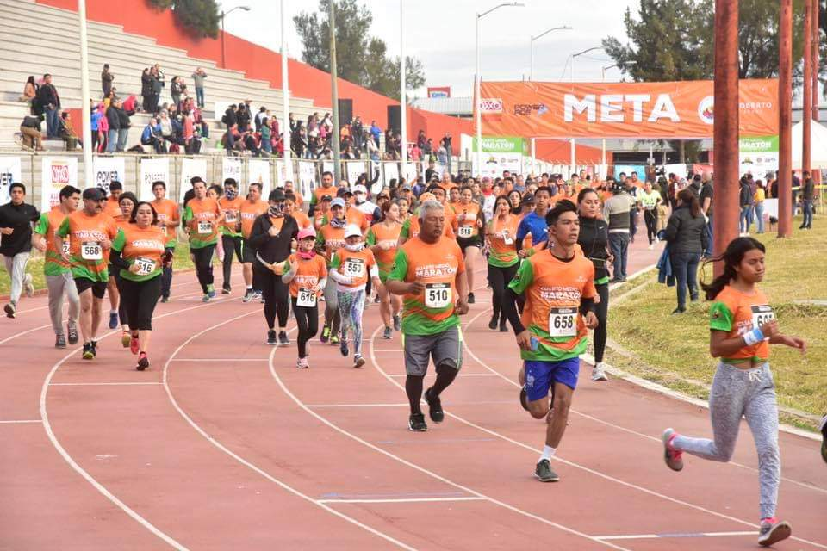

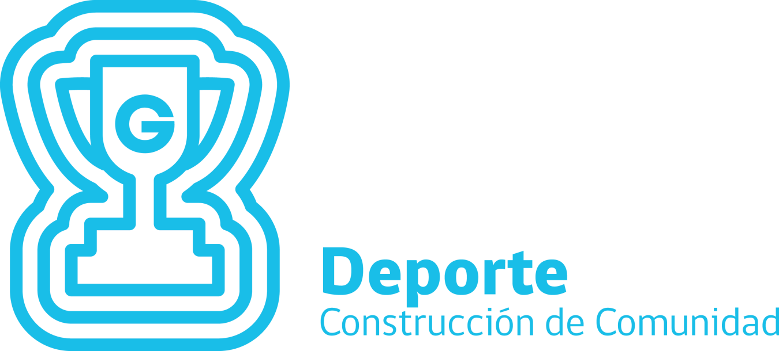

DEPORTES
OBJETIVO MUNICIPAL 023 “Generar oportunidades para la práctica deportiva como parte del desarrollo integral de niños, jóvenes, adultos y adultos mayores coadyuvando en la erradicación de la delincuencia, apoyo en el sector salud y la recomposición del tejido social”.
Como fue mencionado en el primer informe de este gobierno, se insiste en que la activación física es y sigue siendo una actividad esencial para el desarrollo integral de la persona, considerándose una reserva para la salud en la época senil de la persona. Ponderando el vocacionalmente educativo del municipio que aglutina más de 30,000 estudiantes desde preescolar a universitario, al inicio de este gobierno esta administración asumió la estrategia de “Promover hábitos saludables para impulsar el bienestar de la población mediante la activación física que también coadyuve a la recomposición del tejido social”, En ese contexto informo a la ciudadanía los resultados en este segundo año de gobierno:
Impulso del programa generalizado de activación física para el fortalecer el combate de enfermedades y adicciones.

Como lo menciona esta línea de acción a través de la Promotoría Deportiva Municipal, fue posible continuar con el programa de activación física, a través del cual se organizaron escuelas de beisbol, futbol americano, frontón y box con 11,463 deportistas inscritos.

Acciones | META 2020
Medio Maratón “Tierra de Grandes”. | 800 corredores
Escuela Municipal de Beisbol. | 50 atletas
Escuela Municipal de Futbol Americano y Flag. | 50 atletas
Escuela Municipal de Basquetbol. | 50 atletas
Escuela Municipal de Frontón. | 35 atletas.
Programa “Actívate” | 200 personas.
Reto Escarabajos | 500 personas
Mazorqueros Fuerzas Básicas | 70 atletas
Capacitaciones. | 5 Cursos.
Apoyos en logística de eventos deportivos escolares, instituciones y empresariales. | 25 eventos
Reconocimientos a Deportistas. | 50 atletas
Escuela de box | 150 atletas
Liga de Futbol | 7,218 integrantes
Liga de básquet bol | 2,000 integrantes

Con la finalidad de fomentar el reconocimiento a quienes continuamente impulsan la práctica del deporte y a quienes lo practican, considerando la importancia de esta actividad, para coadyuvar con la salud como fue mencionado en el primer párrafo de este apartado del informe, fue organizado el Reconocimiento al Mérito Deportivo el pasado mes de diciembre, reconociendo en cinco categorías: Mejor Deportista Convencional, Mejor Deportista Adaptado, Mejor Escuela, Mejor Entrenador y Reconocimiento Especial a Atleta Destacado, entregando reconocimiento en placa de cristal y recurso efectivo por la cantidad de 3 mil pesos en acto público, estrategia que ha venido a fomentar el aumento de inscripciones en escuelas, ligas torneos y maratones.

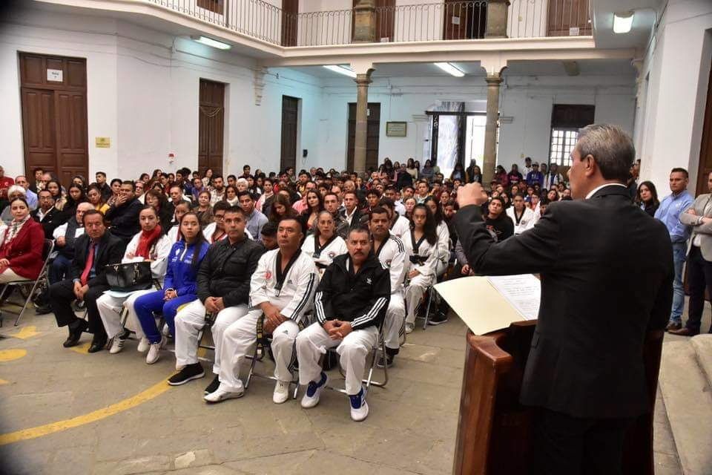
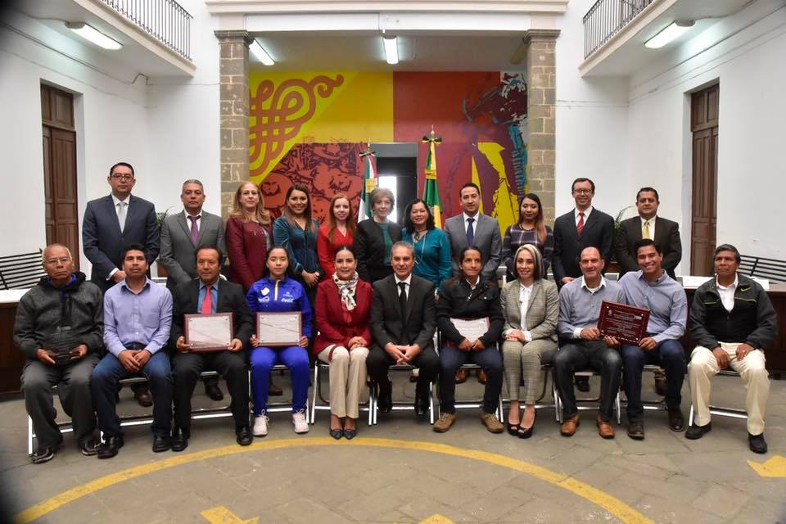

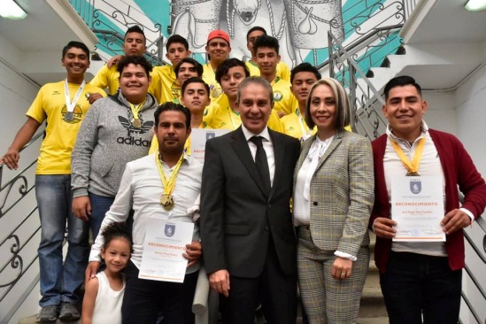
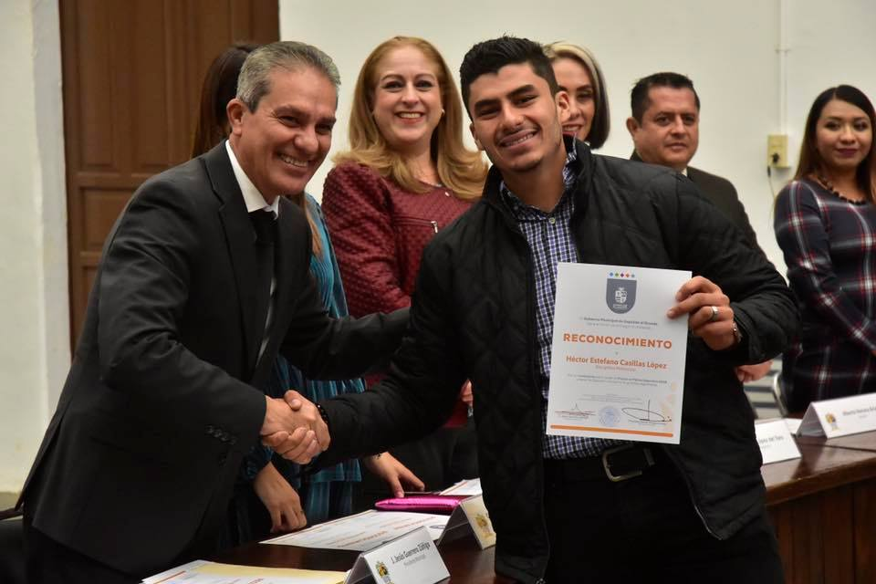

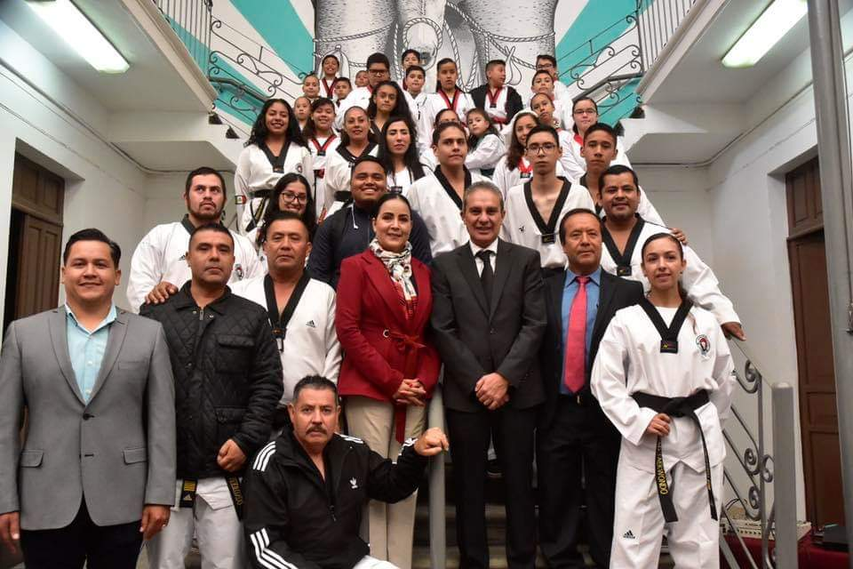
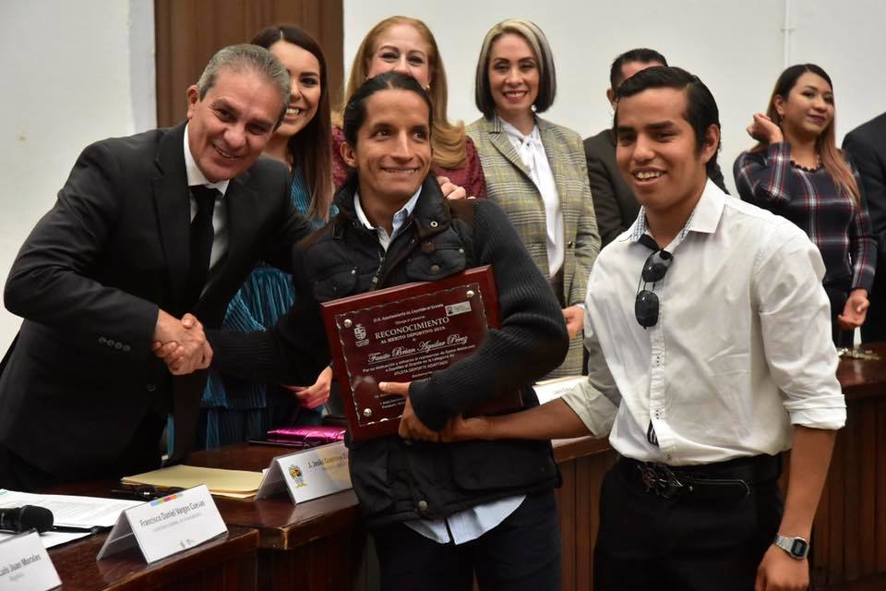

Por otra parte destaco la importancia de la organización de talleres de activación física en: Centros de Desarrollo Comunitario, Parques, Unidades Deportivas y Espacios Públicos, en coordinación con el área de Salud Municipal, Instituciones Educativas para combatir enfermedades derivadas del síndrome metabólico como diabetes e hipertensión los cuales fueron fortalecidos con información de buenos hábitos de nutrición para el mejoramiento de la salud con una participación de más de 600 personas adultos, mencionando la gran aceptación de la población para ejercitarse.
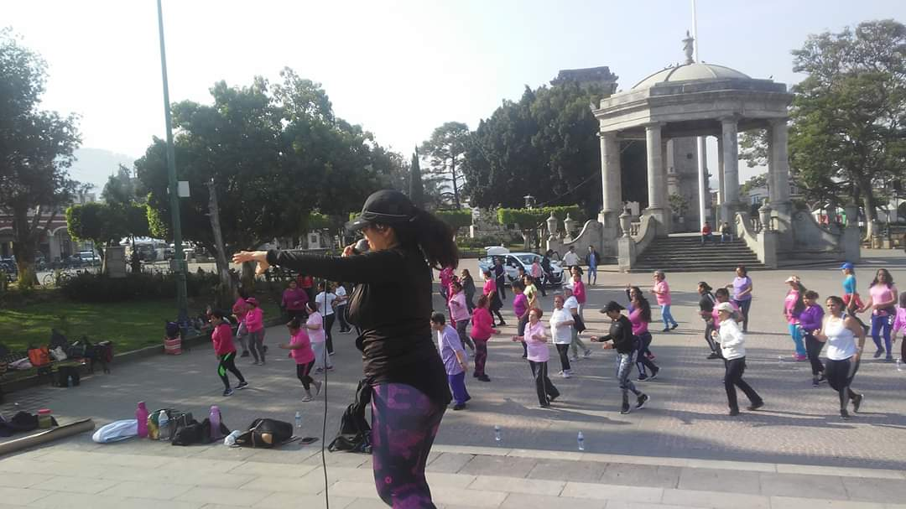
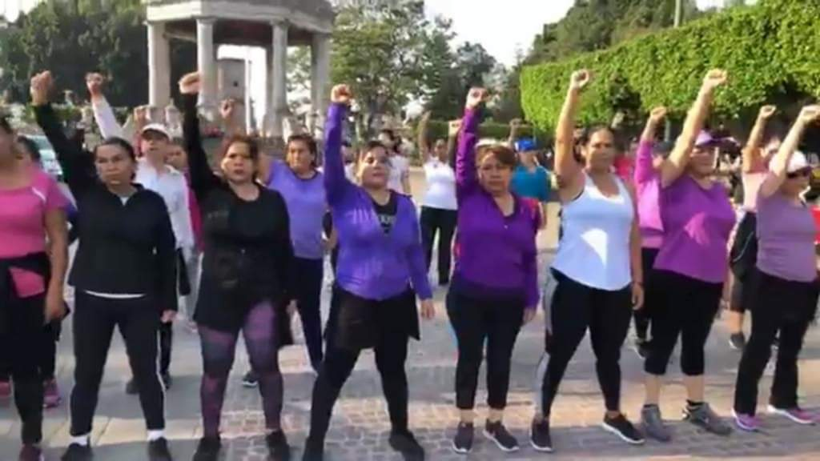

Así mismo, a petición de la ciudadanía, especialmente jóvenes estudiantes de educación media superior y universitaria, fue inaugurada en este período de informe la Escuela de Box con gran éxito, contando con el equipamiento necesario para la práctica y entrenamiento de este deporte en nuestra Ciudad.
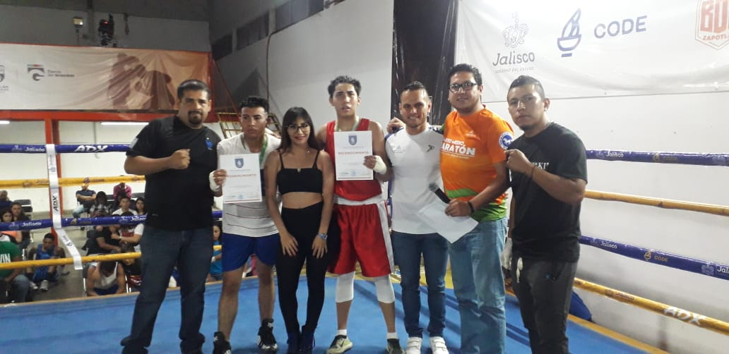
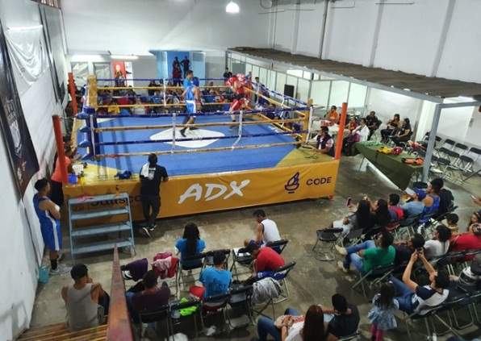

En el mismo contexto es de mencionar como aportación para el logro del objetivo del área el impulso de la activación física, coadyuvando con instituciones deportivas que sumaron 300 jóvenes participantes en actividades de rapel, ejercicio de campo y activación física. Así mismo, y para no perder el trabajo realizado en dos años de acciones para lograr que la población mejore sus hábitos para el mejoramiento de su salud física, con motivo de la emergencia sanitaria causada por el COVID 19 a través de la aplicación Ciudad APP Zapotlán, Fomento Deportivo Municipal en coordinación con el programa Reto Estatal y el área de Comunicación Social, publicó las rutinas de activación física que se encuentran disponibles para realizar ejercicio en casa, que mantuvo un evento de mega activación física con un seguimiento a través de dispositivos conectados a internet de más de 11,000 participantes.
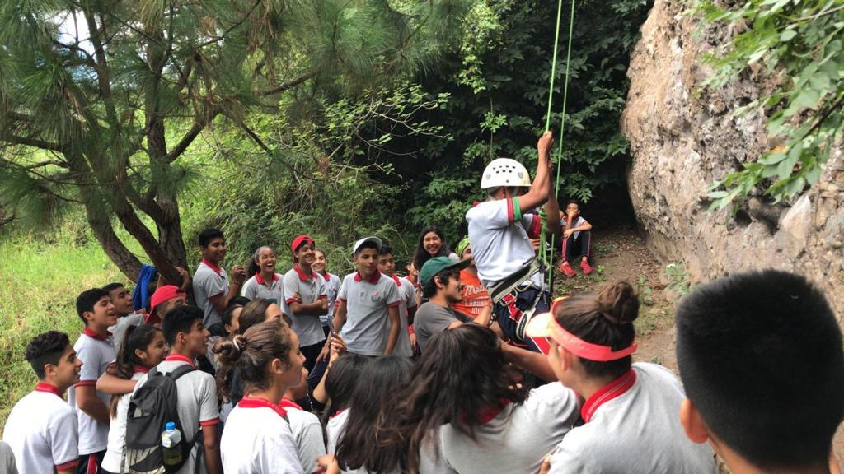
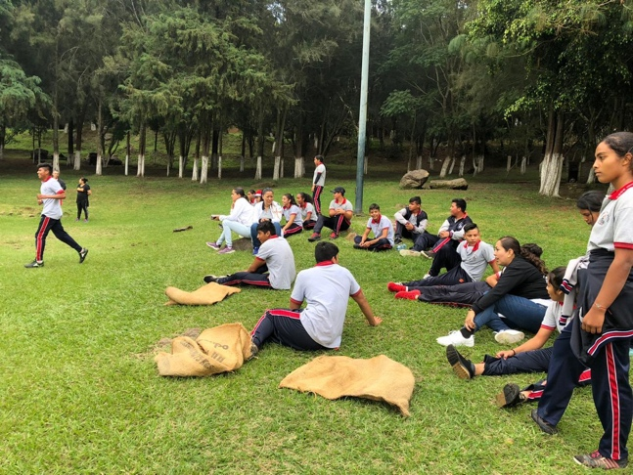

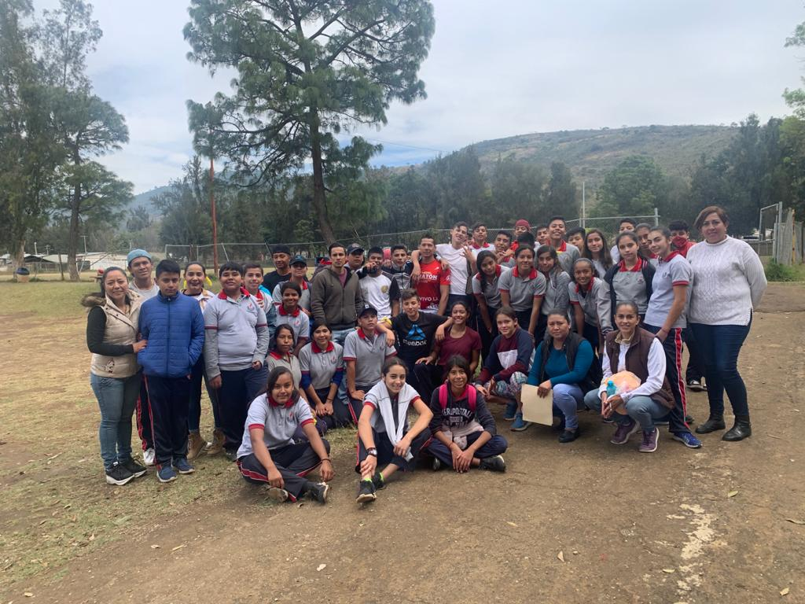

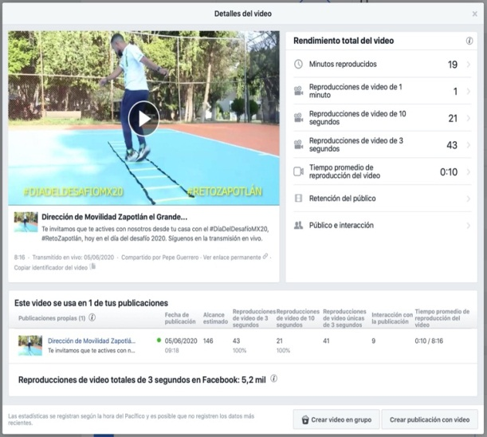
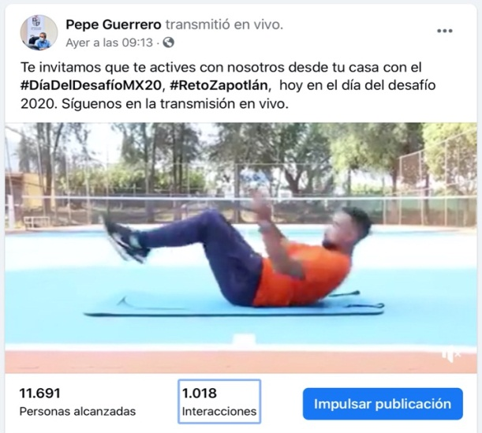

Rehabilitación de infraestructura de los espacios deportivos de Zapotlán el Grande.
Sin lugar a duda el mantenimiento del acervo de espacios públicos deportivos municipales, ha sido un reto y un compromiso en la presente administración habiendo priorizado dentro del presupuesto del área 280 mil pesos, en el marco del Programa Operativo Anual 2020, para incentivar a la práctica deportiva en instalaciones dignas.
Cancha de fut bol 7 en la colonia Valle Dorado, rehabilitación de pasto sintético:

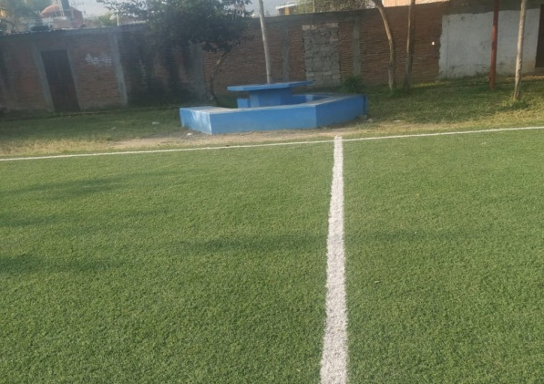
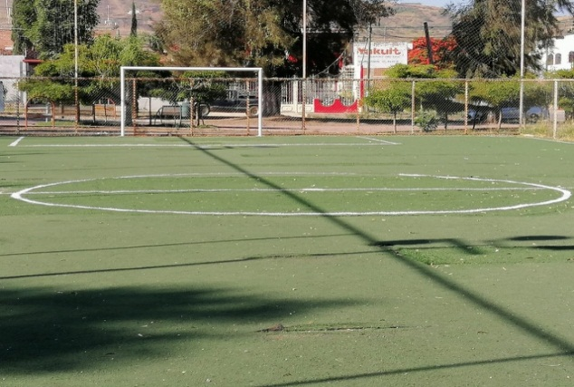

Cancha de fut bol en Estadio Olímpico, rehabilitación de pasto sintético:

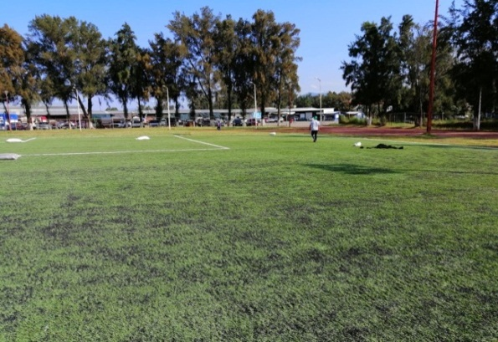
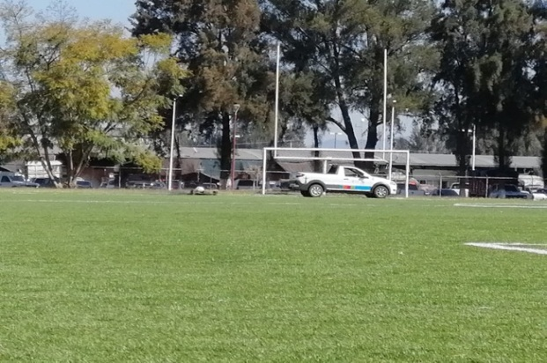

Cancha de fut bol 7 Constituyentes, rehabilitación de pasto sintético:
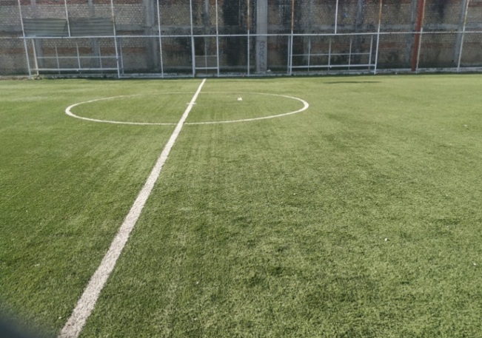
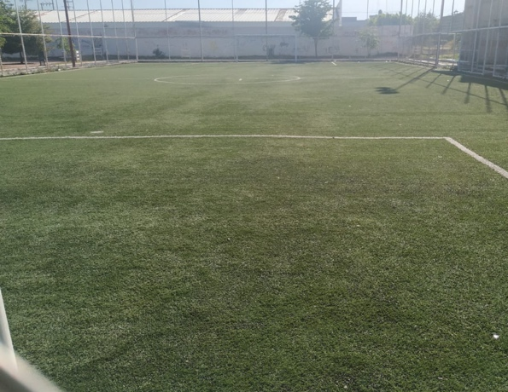

Unidad deportiva Salvador Aguilar, rastreo de la cancha de beis bol:

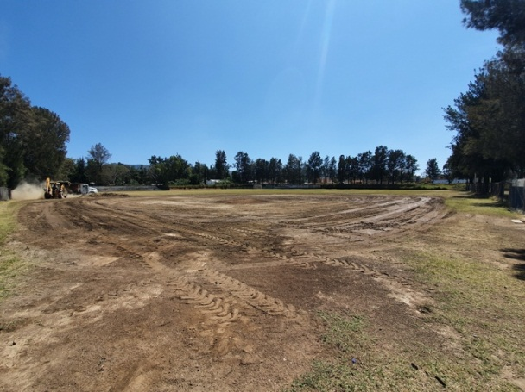
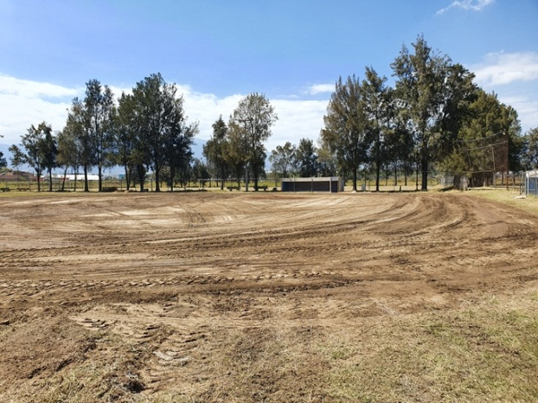

Unidad Benito Juárez, rehabilitación de áreas infantiles.
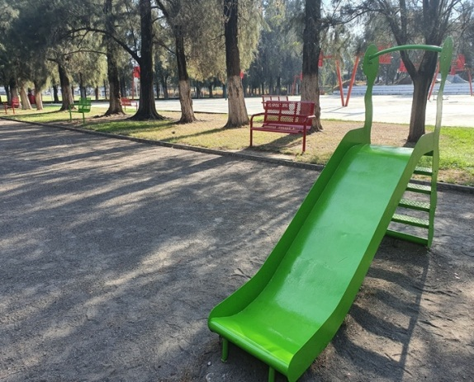

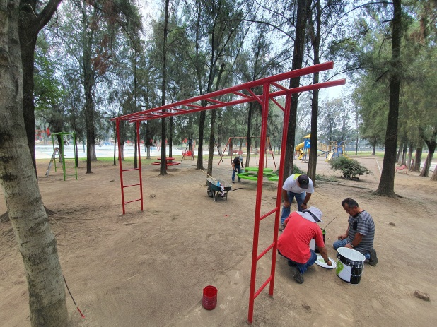
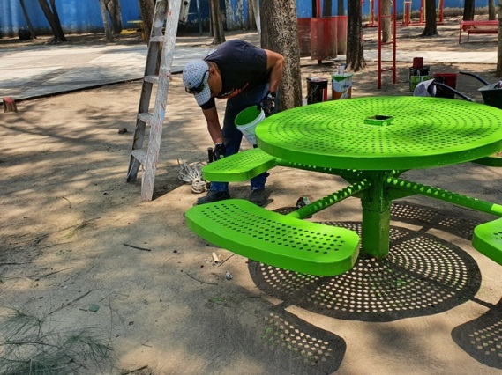

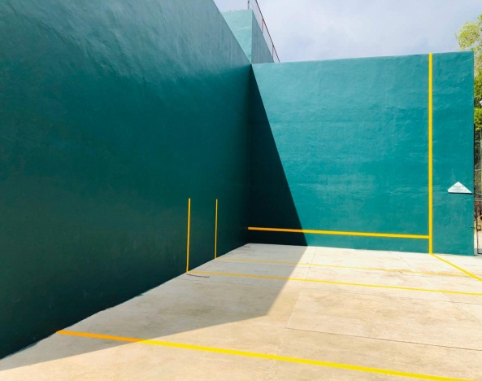
Unidad Deportiva Las Peñas, rehabilitación de cancha de Frontenis.
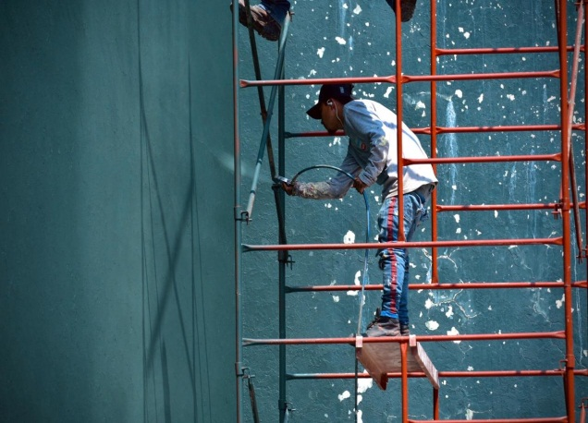

Unidad Venustiano Carranza, rehabilitación de cancha de Tenis.
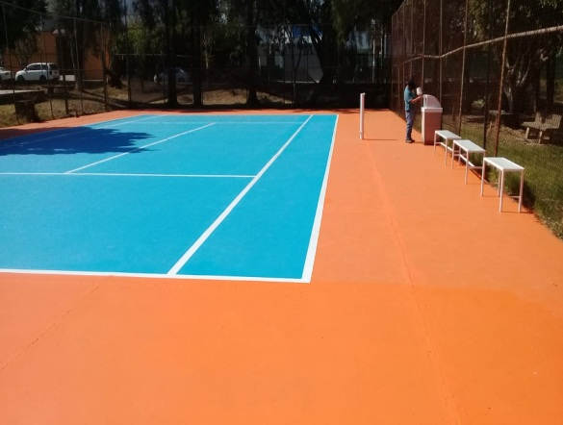
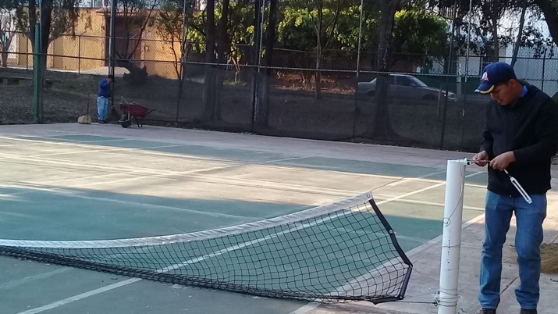

Estadio Santa Rosa, rehabilitación de Cancha de Fut bol.
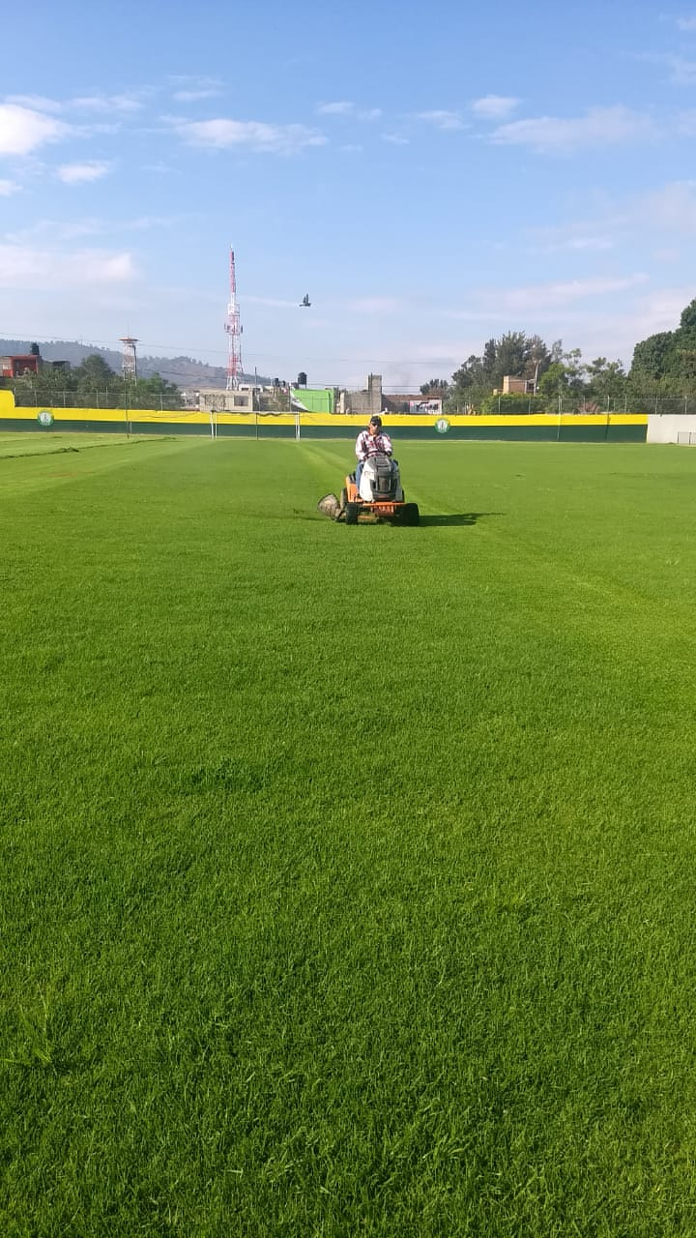
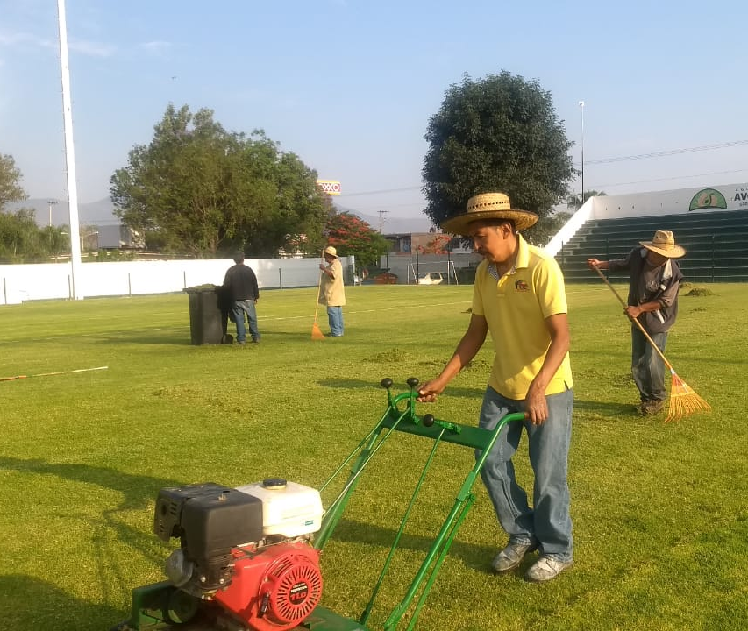

NOMBRE DEL ESPACIO | ACIÓN DE REHABILITACIÓN
Canchas de Frontón Unidad Deportiva las Peñas. | Rehabilitación profunda de las Canchas de Frontón pintura, bardas y resanes.
Cancha de Tennis Unidad Deportiva Venustiano Carranza. | Rehabilitación de malla y pintura.
Áreas infantiles Unidad Deportiva Benito Juárez. | Rehbailitación y pintado de áreas infantiles.
Campo de Baseball. | Trabajo con Maquinaria para tener en óptimas condiciones el espacio de baseball.
Espacios infantiles Unidad Venustiano Carranza. | Rehabilitación y pintado de áreas infantiles.
Campo de Fut Bol Estadio Santa Rosa. | Rehabilitación pasto y áreas del estadio.
Cancha de Pasto Sintético del parque Constituyentes y Cancha de Juan José Arreola. | Rehabilitación de alfombra y caucho.
Cancha de Pasto Sintético Estadio Olímpico y Valle Dorado. | Rehabilitación de alfombra y caucho.

Organización de eventos deportivos masivos.

Durante el mes de enero de 2020, en coordinación del área de Deportes de la localidad, el CODE y CONADE, fue organizado el Medio Maratón en que participaron más de 800 corredores, destacando la presencia de participantes de los municipios de: Zapotiltic, Zapopan, Zacoalco de Torres, Zacatecas, Tonalá, Amacueca, Tlaquepaque, Tlajomulco de Zúñiga, Sayula, Gómez Farías, Ocotlán, La Barca, Guadalajara, El Grullo, Tomatlán, Concepción de Buenos Aires, Autlán de Navarro, Casimiro Castillo. Así como de otras entidades federativas como: Guanajuato, Sinaloa, Tijuana, Colima, Estado de México, y a nivel internacional de Kenia, fortaleciendo el liderazgo del municipio en la región.

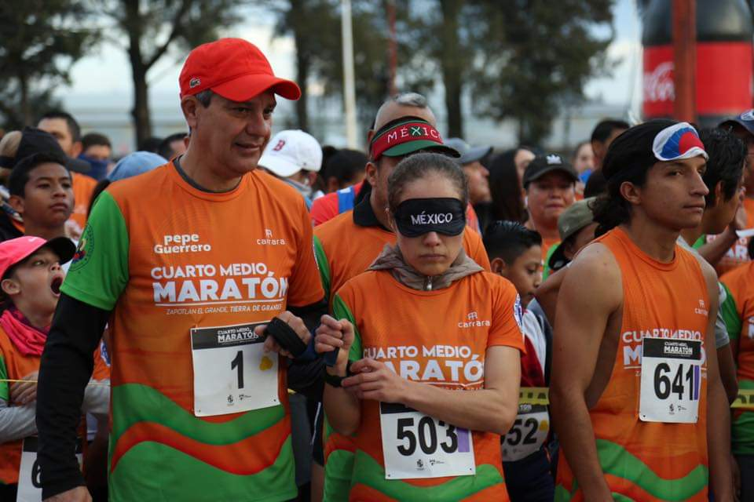

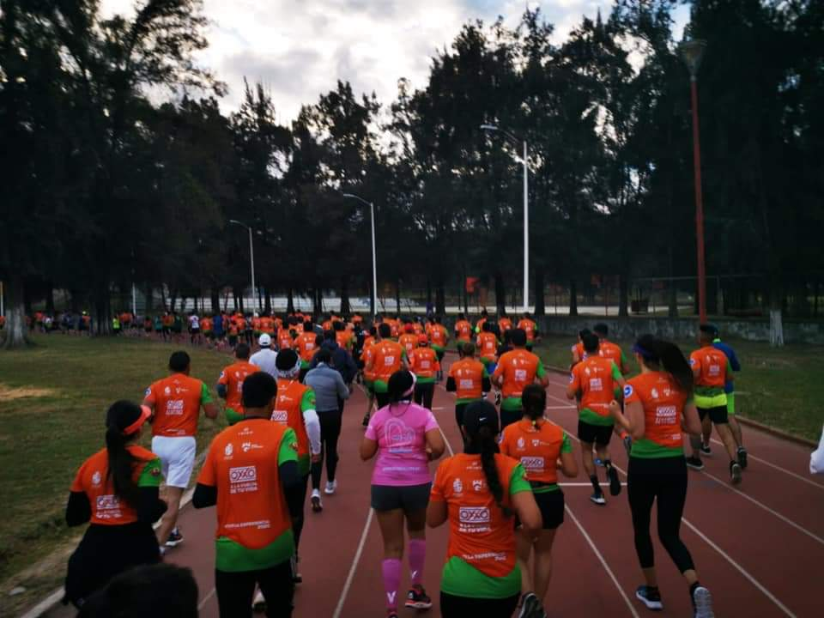
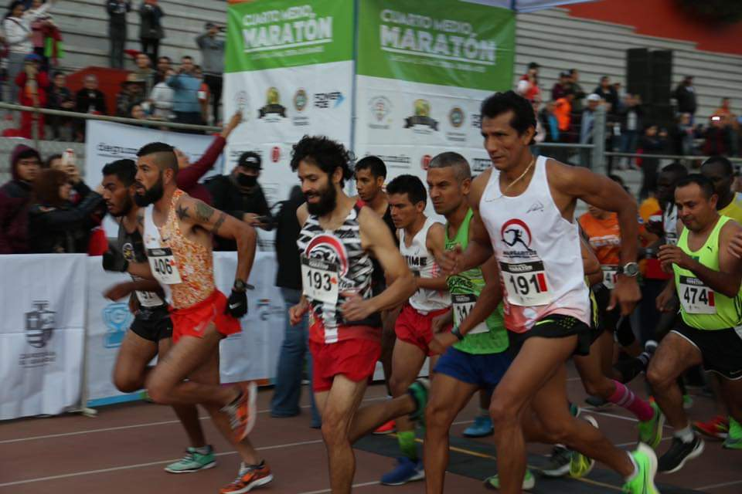

También durante el mes de octubre del 2019, se realizó el 1er. Reto Escarabajos de Ciclistas de montaña, donde se logró reunir más de 500 ciclistas de toda la región, como Sayula, Zapotiltic, Tamazula, Mazamitla, Tecalitlán, y ciudades como Morelia, Guadalajara, entre otros.

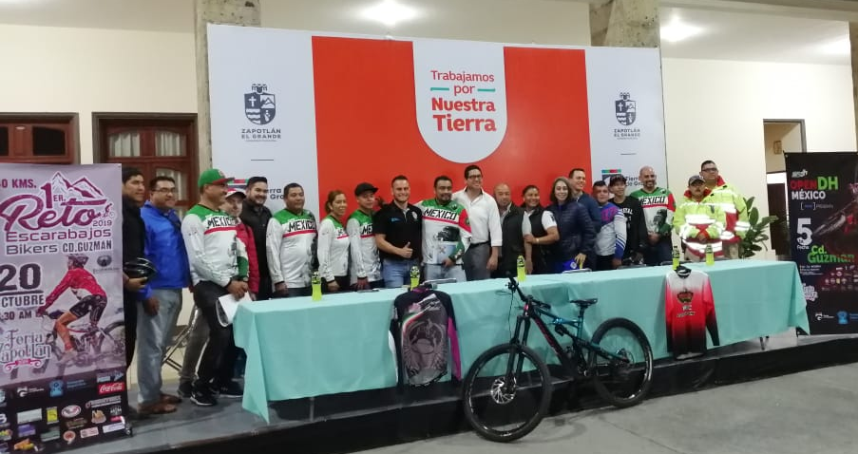

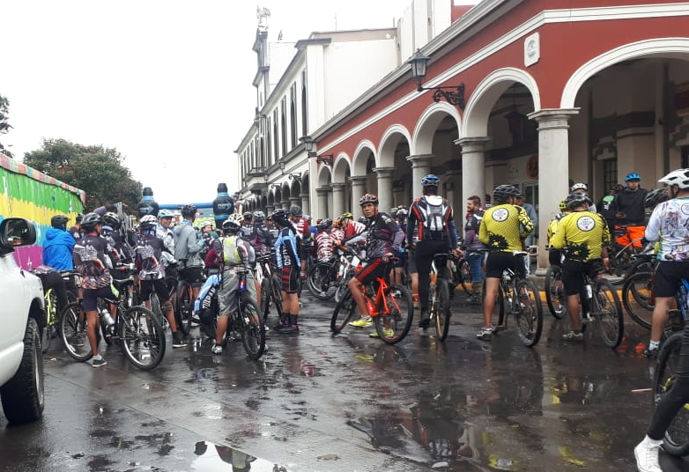
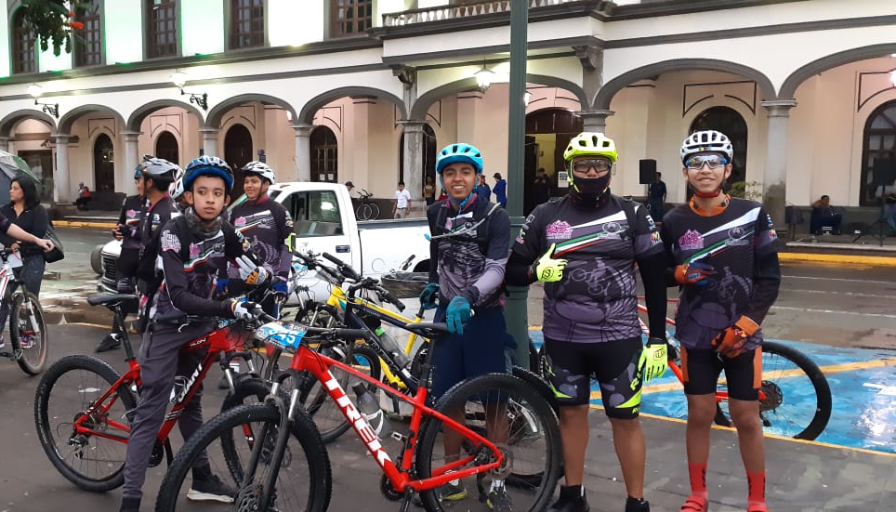
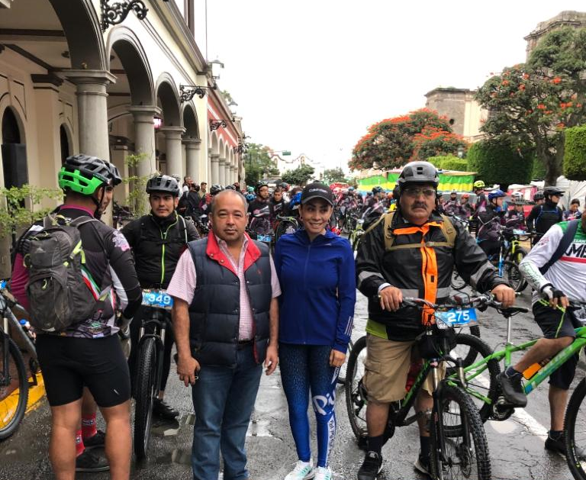
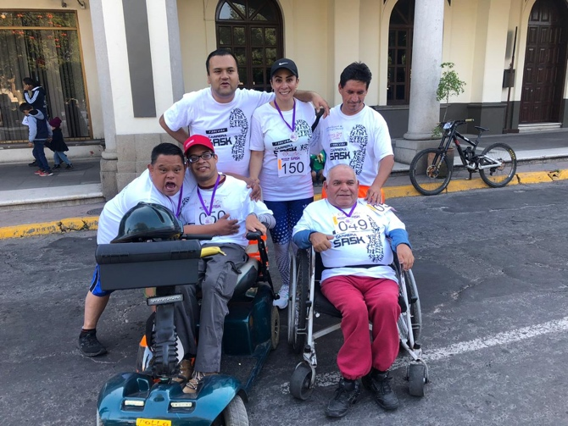
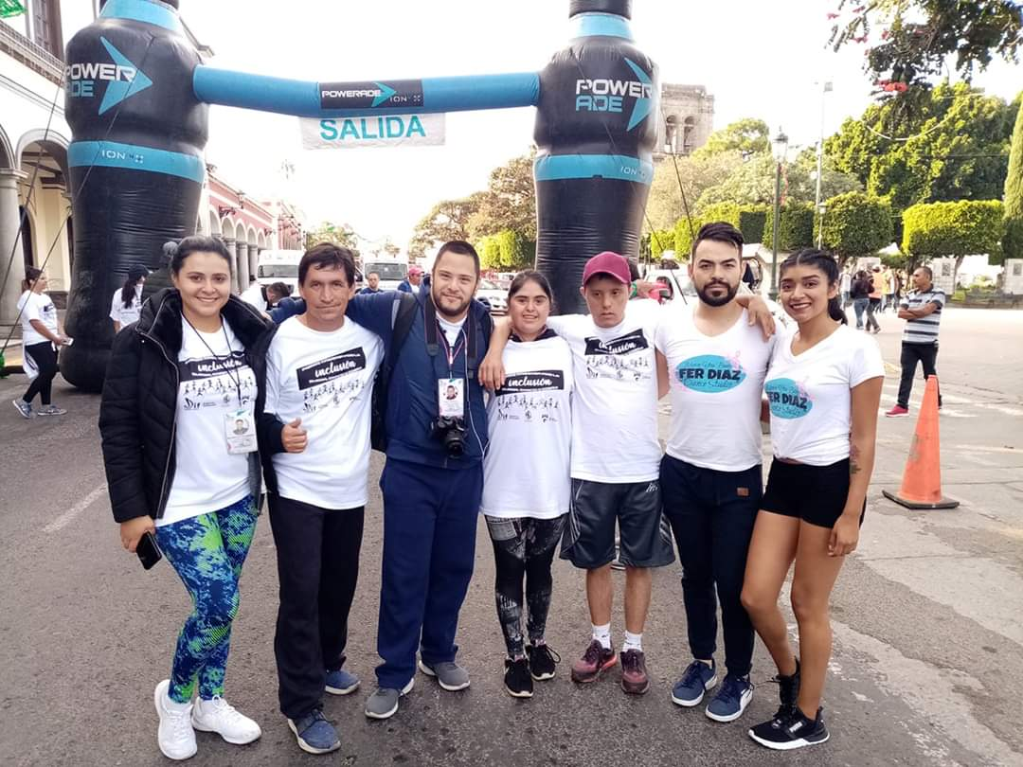
Zapotlán RUN (Incluyente) colaborando con DIF Municipal:

Como parte de los compromisos adquiridos por este gobierno, señalo la importancia de que a través del deporte, sea impulsada la recomposición del tejido social en la localidad en vinculación con las acciones que se emprenden por los gobiernos Federal y Estatal.

